**HiPot测试软件用户手册**

1. **软件概述**

软件基于NI LabVIEW 2013版本开发而成，软件基于成熟框架结构修改而成，使用于生产测试领域。而针对HiPot测试，则辅之以NI VISA 2014版本开发。

1. **软件安装**

**2.1 软件运行环境的安装**

**2.1.1, NI LabVIEW Run-Time Engine 2013**：这个运行引擎分32位与64位，根据自己的实际操作系统来选择安装，这里分别列出2种版本

**32位版本：**

官方下载地址：http://ftp.ni.com/support/softlib/labview/labview_runtime/2013/Windows/LVRTE2013std.exe

官方说明文档：<http://www.ni.com/download/labview-run-time-engine-2013/4059/en/>

****Filesize:****257.26 MB

****Checksum (MD5):****F60DE2DCDF0284BAE27D3EA977977B85

支持操作系统: Windows 8 32-bit; Windows 8 64-bit; Windows 7 32-bit; Windows 7 64-bit; Windows Vista 32-bit; Windows Vista 64-bit; Windows XP (SP3) 32-bit; Windows Server 2008 R2 64-bit; Windows Server 2003 R2 32-bit

**64位版本：**

官方下载地址：<http://ftp.ni.com/support/softlib/labview/labview_runtime/2013/Windows/LVRTE2013_64bitstd.exe>

官方说明文档：<http://www.ni.com/download/labview-run-time-engine-2013/4061/en/>

****Filesize:****244.13 MB

****Checksum (MD5):****A70A6AB04CB35A9FC0EC1F7C0B3E8884

支持操作系统: Windows 8 64-bit; Windows 7 64-bit; Windows Vista 64-bit; Windows Server 2008 R2 64-bit

# **2.1.2, NI-VISA Run-Time Engine 14.0：**这个运行引擎是与高压仪通讯的基础，只有一个版本。

官方下载地址：<http://ftp.ni.com/support/softlib/visa/NI-VISA/14.0/Windows/NIVISA1400runtime.exe>

官方说明文档：<http://www.ni.com/download/ni-visa-run-time-engine-14.0/4799/en/>

****Filesize:****57.68 MB

****Checksum (MD5):****23b04855478368c23c9aed8e009fd407

支持操作系统: Pharlap ETS; NI Linux Real Time; VxWorks; Windows 8.1; Windows 7; Windows Vista; Windows XP (SP3) 32-bit; Windows Server 2012 R2 64-bit; Windows Server 2008; Windows Server 2003

**2.2 应用程序安装**

测试应用程序属于绿色版本，无需安装，直接将压缩包解压到PC的任意目录下即可，程序升级也是直接复制粘贴即可。但是有几点注意事项：

2.2.1 顶层目录：如下图所示：软件由HiPot.exe, HiPot.ini以及HiPot.aliases构成一级目录，同一级目录包含一个名为Configure的文件夹，此**文件夹名称**不可修改；

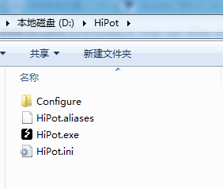

2.2.2 次级目录：次级目录下含有至少三个.ini文件，其中TestPort.ini以及TestModel.ini**文件名**不可修改（但文件内容可根据需要修改），DEMO.ini文件名以及文件内容均可根据需要修改。

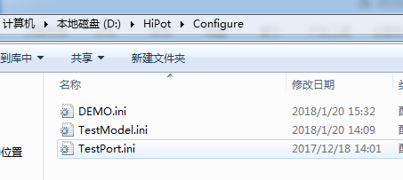

TestPort: 用于配置测试机台的一些参数，包含硬件地址，软件功能选项等等，目前对于HiPot测试大部分参数空置；

TestModel：用于配置待测机种名称，如下图所示。TestModel = "DEMO"以英文半角字符逗号为分隔，可以自行增加测试机种，如修改成TestModel = "DEMO,DEMO2"就同时支持DEMO与DEMO2的测试；DEMO = "4,2"双引号中的前半部分是PSU数量，将与SFC返回数据进行对比；逗号之后的数字代表的是被测产品的条码长度，目前已经取消限制，此条无意义可忽略。如果需要取消或者改变限制策略，可以通知作者修改源代码以实现。

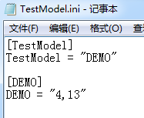

DEMO：主分隔符为英文状态下的#，其中第一个T，代表执行本行测试；如果第一个为F，则直接跳过本行测试；第二个表示主界面显示的本条测试内容，纯显示用途，可任意修改为便于理解的字符；第三个代表程序所执行的测试函数，不可随意修改；第四个，也就是最后一个代表本条测试的具体参数，如这里的1代表Delay1秒，即延时一秒。后续测试中的多参数采用英文状态下的“~”（波纹符号）分隔，比如设置上下限等等参数。按照软件

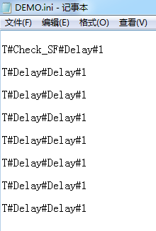

1. **软件使用**

**3.1 在上述安装过程准确无误的前提下，双击打开软件会直接显示如下界面。**

1. 代表软件编译版本，为便于管理，直接以日期+序列号的形式命名，此版本信息会直接存入测试报告中；点击菜单Help-->About，会显示软件版本信息以及软件开发中的历史记录，便于软件管理以及沟通。

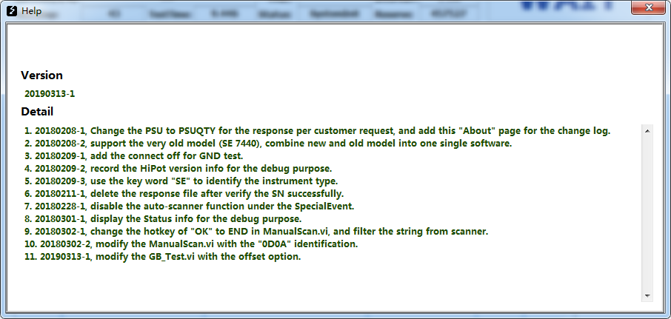

1. 输入OPID，鼠标光标会自动聚焦在输入位置，点击OK按钮或键盘回车键结束。

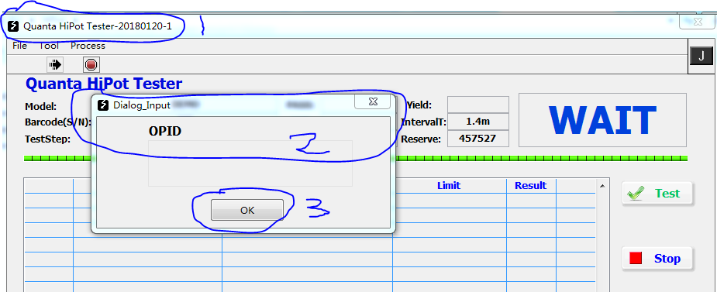

3. 第三个窗口是用于机种的选择，这里的下拉选项的数量与此前的配置文件是一一对应的。点击OK或回车键结束。

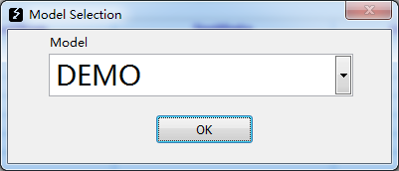

4. 到这里进入待测状态，如下图为主界面。

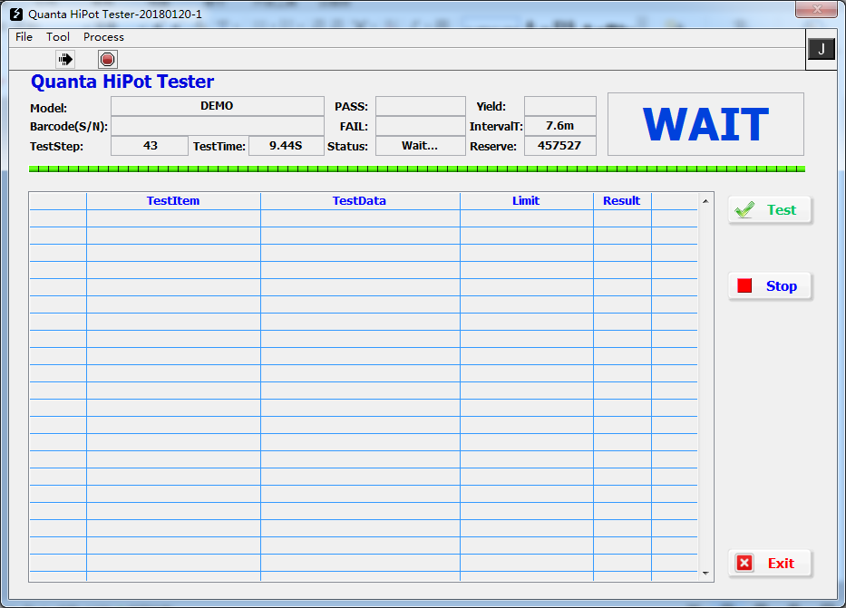

5. 点击Test或键盘**End**键进入条码输入，跳出条码输入窗口，快捷键可以根据要求做适当调整。取消条码长度限制，由条码枪自带的回车键确认或手动点击OK确认。如想放弃测试，点击Cancel退出窗口回到待测试界面。

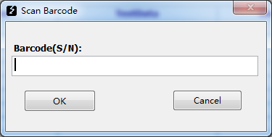

5.1 条码输入后会对条码进行系统查询，如无异常则会直接进入测试；如有异常，这里分三种情况：情况一，反馈Time out, no response. 通常是在30秒内没有查询到系统的反馈，通常的原因可能是网络异常或者服务器异常，如下图一所示，此窗口不会自动消失，需手动点击或按回车键以确认。情况二，图二的提示框，属于当前产品不属于当前站位（即HPT）。情况三，图三提示框，属于当前产品的PSU数量与系统配置不一致。以上三种情况点击确认后重新回到待测状态。

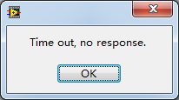图一；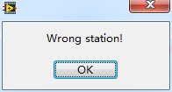图二

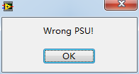图三

1. 测试结束后自动回到条码输入窗口，如下图一，**无需**点击主界面“Test”或End快捷键。测试结果上传SFC，遵循如下逻辑：测试PASS则直接后台上传；测试FAIL则跳出对话框询问用户是否上传，”Upload the failure into SFC?” 点击Yes则继续上传；点击No则放弃上传。

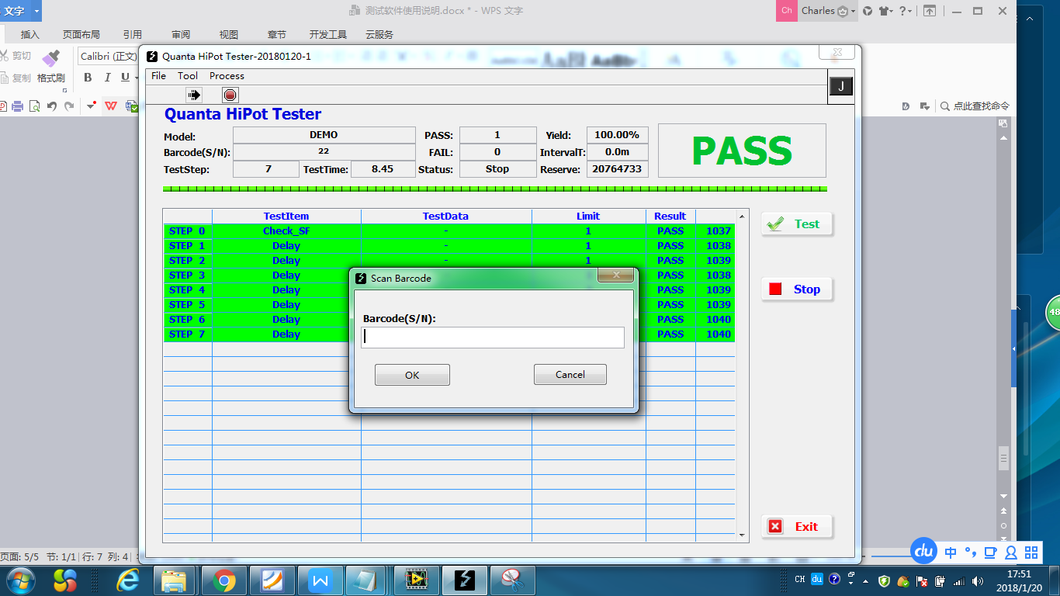图一

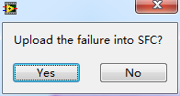图二

1. 测试结果目前以TXT文件形式存于本地目录，默认路径位于C:\Test Report\Report下，其中测试结果Fail的会在FAIL Report下生成一个副本；次级目录会以日期为名，每天自动生成一个目录；最后的log文件以SN为名，.txt结尾的文本文件；同一产品如果重复测试，测试数据将叠加，不会覆盖旧数据。如果隔天重新测试则会在不同的日期目录下重新生成新的文件。以上所述之目录均自动生成，无需人工干预。

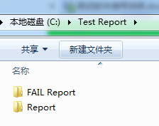

1. 结束关闭软件。点击红色圆点（1）处直接退出软件；或点击Exit（2）退出软件，会有一个对话窗口，有一次反悔的机会。

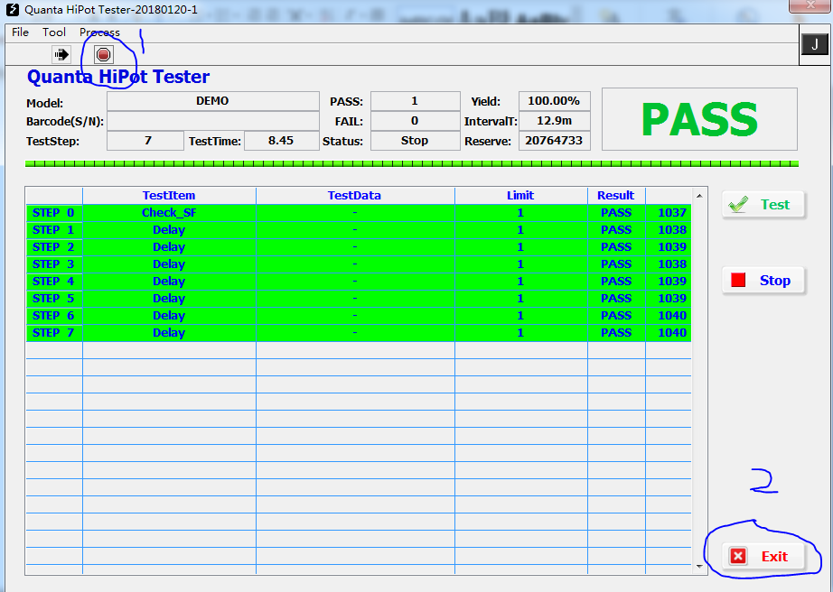

**3.2 软件菜单介绍**

A. 一级菜单共有三个，分别为File, Tool以及Process，如下图所示：



B. File-->ChangeModel, 只有一个二级菜单，用于机种的选择与更换；

C. Tool-->Debug, 目前也只有一个二级菜单，这是一个开关选项，默认为关闭。这是调试模式，目前调试模式的含义有：调试模式下，遇到Fail后不会停止测试，而是继续完成所有的测试；关闭调试模式后，遇到Fail则停止测试。Debug功能开启后，无论测试PASS还是FAIL都将不上传测试结果到SFC。

D. Process-->NoSN, Process下有两个二级菜单，其中第一个NoSN也是一个开关选项，默认为关闭。打开此选项后，不需要输入条码直接开始测试，软件内部随机赋予一个无意义的条码，本意为方便调试。

D. Process-->SNCheck, 也是一个开关选项，默认为开启。其原本含义为站位检测，也就是我们这里所说的SFC检查，现启用此功能，开启SFC检查功能；如果关闭此功能，软件则不对条码进行站位SFC检测。如需调整此功能逻辑，请联系作者升级软件。

1. **仪器配置实用**

4.1仪器连接：如下图所示，使用串口线缆将蓝色接口连接到PC端的串口处，对于笔记本没有串口的，使用USB转串口线缆连接，并安装好对应的USB转RS232线缆的驱动；仪器在使用程序前**需要将Hardware-->Control Mode切换到SE**下，否则在7400模式下指令是无效的。

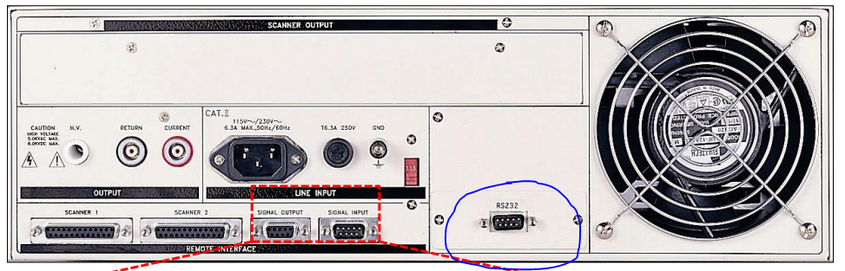

4.2从PC的设备管理器中找到对应的串口端口号，比如COM1/COM3之类的端口号，并将此端口号写到配置文件TestPort.ini中。

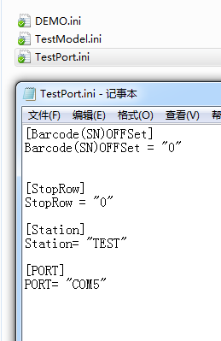

4.3不接任何待测产品，运行软件执行Demo程序。C盘下会自动生成一个系统log文件，自动记录一些系统错误信息C:\ErrorReport\Error\ErrorLog.log

4.4测试程序的编写中的注意事项。

4.4.1 Reset之后加一个**2秒左右**的延时，否则仪器有可能不能及时响应，代码如下；

T#ResetHiPot#Reset_HiPot#1

T#Delay#Delay#2.1

4.4.2 GND测试的通道配置为1到16之间的数值，跟以前手动配置是一致的，代码如下：

T#GroundBondTestConfig#GB_Test#25~8~100~2~1~0

F#GroundBondTestConfig#GB_Test#Current~Voltage~HiLimit~DwellTime~ScannerCH~Offset

4.4.3 DCW测试中的通道配置为H, L以及O，（注意是大写字母O，不是数字0，含义是Open，也就是不设置；H含义为High，L含义为Low），另外此条代码只支持DCW，不支持ACW，如需要支持ACW，甚至IR功能，请联系作者升级软件。代码如下所示：

T#HVTestConfig#HV_Test#2120~5000~0~3~2~0~5~OOOOOOOOOOOOOOOO

F#HVTestConfig#HV_Test#Voltage~HiLimit~LoLimit~RampTime~DwellTime~ChargeLo~ARC~ScannerCH